Муниципальное бюджетное дошкольное образовательное учреждение «Красногорский детский сад»

Проект

«Мама – самый лучший друг»
(подготовительная к школе группа)

Выполнила воспитатель:
Исхакова Зульфия Рафиковна

с.Красная Горка
По доминирующей деятельности: творческий
По количеству участников: групповой
Характер контактов: среди детей одной группы
Участники проекта: дети подготовительной группы; родители; воспитатели.
По продолжительности: краткосрочный
Заявитель: дети (подготовительная группа)
Обойди весь мир вокруг,
Только знай заранее:
Не найдёшь теплее рук
И нежнее маминых.
Не найдёшь на свете глаз
Ласковей и строже.
Мама каждому из нас
Всех людей дороже.
Сто путей, дорог вокруг
Обойди по свету:
Мама – самый лучший друг,
Лучше мамы - нет!
Проблема:
Так случилось, что в последнее время в календаре появилось много праздников. В канун праздника «День матери» мы решили прочитать детям стихотворение Н. Саконской «Разговор о маме» и обратить внимание детей на роль матери в их жизни. Рассказали о предстоящем празднике «День Матери», и о том , что он схож с привычным - «8 Марта». Но разница в том, что в этот день поздравляют, чествуют, благодарят женщин, у которых есть дети: мам и бабушек.
Мама у всех на свете одна. Именно она делает всё для того, чтобы мы были счастливы. К ней мы идём со своими проблемами. Она всегда всё поймёт, утешит и обнадёжит. Сколько бы мы не говорили о маме - этого будет мало. Важно, чтобы дети понимали, что значит мама в судьбе каждого из них, какую роль она играет в семье. Кроме того, в беседе с детьми, удалось выяснить, что практически все дети знают и могут рассказать, чем их мамы заняты дома, о своей совместной с ними деятельности, но не все знают, где и кем работают их мамы, не могут рассказать и о маминых увлечениях.
Наш проект – прекрасный повод поразмышлять о роли матери и семьи в жизни каждого человека. О семейных традициях и их развитии в современных условиях. Об уважении и почитании матерей, желании помогать и заботиться о них.

Организационный этап.
Что мы знаем? | У меня дома есть старая игрушка, в нее мама играла (Рамиль)  Мама очень любит праздники, и подарки (Амина)  Мою прошлогоднюю поздравительную открытку на «День матери», мама бережёт (Рафик)
Что мы хотим узнать? | А у мамы еще есть праздник, и не день рождения (Рустам)  Зачем еще «День мам» праздник (Раиль)  Что можно маме в этот праздник дарить в подарок (Айсель)
С помощью чего узнаем? | Спросить у мамы, бабушки и у папы (Адиль)  Почитать в компьютере (Алим)  Спросить у воспитателя (Самина)
Цель проекта:
Дать понять значимость матерей в жизни детей, что только женщины, имеющие детей, называются мамами, и в этот день поздравляют только их,
Задачи проекта:
- обобщать знания детей дошкольного возраста о празднике «День матери» и чем он отличается от праздника 8-е марта;
- способствовать развитию эмоциональной отзывчивости у детей;
- побудить детей выразить благодарность своим матерям за заботу через продуктивную деятельность (аппликацию, рисование и т.д.);
- развивать желание оказывать посильную помощь маме, заботиться и доставлять радость своими поступками и действиями.
- воспитать чувства любви и уважения к маме.

Этапы проекта.
1. Организационный.
1. Педагог (воспитатель) -
- Создание проблемной ситуации:
Скоро будет праздник - День Матери. Что за праздник? Как можно поздравить маму в этот день? (Выявление противоречий, выяснили, чем отличается праздник День матери от праздника 8 марта)
2. Дети -
- Работа по подготовке к выставке поделок для мам.
- Работа по оформлению стенгазеты. Заучивание песен и стихов о маме.
- Ситуативные беседы по теме проекта.
3. Родители -
- индивидуальные беседы с родителями по подготовке к проекту.
2. Планирование деятельности.
Педагог:
- Составление паспорта проекта.
- Работа с методическим материалом, литературой по данной теме.
- Сбор фотоматериала.
- Разработка проекта и конспектов к нему.
- Подбор детской художественной литературы для чтения детям, заучивания.
- Работа по подготовке к стенгазете «Наши маленькие мамы».
- Работа по оформлению альбомов «Моя семья», «Мамины помощники».
- Работа по подготовке к приготовлению поделок для мам: «Ладошки с пожеланиями», «Сердечки».
- Подготовка к фотопоздравлению для мам.
- Подготовка консультаций для родителей о Дне Матери, буклетов.
С детьми:
- Проведение с детьми бесед.
- Проведение подвижных, дидактических, сюжетно-ролевых игр.
- Чтение художественной литературы детям (заучивание стихов, загадывание загадок по теме), оформление выставки книг.
- Рассматривание картин, оформление альбомов «Моя семья», «Мамины помощники», изготовление подарков - сюрпризов, выпуск стенгазеты.
- Прослушивание песен о маме и разучивании некоторых из них, разучивание стихов.
- НОД
С родителями:
- Консультирование родителей по теме проекта.
- Помощь в оформлении стенгазеты «Наши маленькие мамы».
- Помощь в оформлении альбомов «Моя семья», «Мамины помощники».
- Участие в празднике «Мама – самый лучший друг».
Домашнее задание:
- Приготовить генеалогическое древо.
- Принести фото.
2.1. Формы реализации проекта.
Образовательная область | Содержание
Физическое развитие | Разучивание пальчиковых гимнастик о семье, для мамы, танцевальных движений. Проведение подвижных игр «Мама, распутай ниточку», « Беги к маме» и др.
Познавательное развитие. | Беседы о профессиях мам, об их увлечениях.
Социально-коммуникативное развитие | Выпуск альбомов «Моя семья», «Мамины помощники».  Выставка стенгазеты «Наши маленькие мамы».  Выставка генеалогических древ.  Совместное мероприятие для родителей и детей «Мама – самый лучший друг».  Беседы, консультации с родителями.  Организация с/р.игр «Дочки-матери», «Семья», «Детский сад», «Мама-повар», «Мама-врач», «Мама-парикмахер»  Д/игры «Мамины помощники» (помоги накрыть на стол, собери букет), «Профессии».
Речевое развитие | Творческое рассказывание детей по темам: «Как я помогаю маме, бабушке», «Выходной день в моей семье» и др.  Беседы с детьми «Где и с кем я живу?», «Как и чем можно порадовать близких», «Профессия моей мамы»,  Ситуативные разговоры с детьми («Ласковые слова», «Какой подарок для мамы лучше» и т.п.).  Интервьюирование детей.  Словесные игры: «Как зовут твою маму», «Назови ласково», «Профессия мамы».
Художественно-эстетическое развитие | Приготовление поделок для мам: «Ладошки с пожеланиями», «Сердечки».  Подготовка к фотопоздравлению для мам.  Пословицы и поговорки о матери, семье.  Чтение художественной литературы о матери, семье.  А. Барто «Разлука», «Мама поёт»  Н. Саконская «Разговор о маме»  В.Берестов «Праздник мам»  Е. Благинина «Мамин день»  Э. Успенский «Если был бы я девчонкой»  Б.Емельянов «Мамины руки»  К. Кубилинкас «Мама»  Э. Мошковская «Я маму мою обидел…»  Артюхова «Трудный вечер»  Демыкина Г. «Мама»  Михалков С. «А что у вас?»  Раджаб У. «Мамочка»  Цыферов Г. «Как стать большим»
3 . Заключительный
Продукт:
Коллекция генеалогических древ.
Альбомы «Моя семья», «Мамины помощники».
Стенгазета «Наши маленькие мамы».
Выставка поделок для мам: «Ладошки с пожеланиями», «Сердечки».
Консультации для родителей, буклеты.
Конкурс стихов «Доброе слово о маме».
Концерт с родителями.
Отчёт по проекту.
Ожидаемый результат:
Усвоение детьми разницы в похожих праздничных днях.
Владение понятием «Семья», расширение информации о своей семье.
Составление рассказов о своей матери и семье.
Проявление заботы и уважения ко всем членам семьи.
Умение организовать сюжетно-ролевые игры на основе имеющихся знаний о семье.
Улучшение взаимоотношений в семье между разными поколениями, через совместную деятельность и праздничную атмосферу, созданную в детском саду.
- Презентация проекта.
Во время работы над проектом, каждый ребенок выучил стихи и песни о маме, изготовил подарки для мамы. Родители изготовили генеалогическое древо. Всем очень понравились стенгазета «Наши маленькие мамы», альбомы «Моя семья», «Мамины помощники», сделанные воспитателями, детьми и родителями. Сделали для родителей красивое фотопоздравление. Приготовлены консультации для родителей о Дне Матери, буклеты. Итогом нашей работы будет праздник, посвященный ко Дню Матери, который будет иметь большое воздействие на эмоциональные сферы личности и детей и родителей.
- Рефлексия.
Анализируя данное мероприятие, мы пришли к выводу, что проект “ Мама - самый лучший друг” достиг своей цели, все участники были довольны. При работе над проектом удалось сплотить детей и увлечь. Дети и их родители включились в подготовку к проведению мероприятия. Активность родителей на начальном этапе реализации проекта была не достаточно высока, но затем дети, с большим энтузиазмом включившиеся в работу над проектом, увлекли и родителей ,и поэтому самым успешным ,скорее всего были 2 и 3 этап проекта.
Проект дал новые знания детям о том, чем отличаются два праздника –«День Матери» и «8-е марта». Дети узнали о их самых близких людях, о том, где работают их мамы, о их увлечениях, дети приобрели новые знания о роли матери в жизни каждого человека. Наиболее ценен проект тем, что он заставляет детей мыслить, создавать продукты деятельности, подбирать и обогащать факты полученных знаний. А нам помог ближе узнать и детей, и их семьи, что в дальнейшем очень пригодиться в работе с родителями. В результате проведенной работы подобран методический и литературный материал в соответствии с запланированной деятельностью: обогащена развивающая среда материалами о семье, роли матери в жизни каждого человека (книги, картинки, продукты детского творчества и др.).
Мы считаем, что работа над проектом была интересна, полезна и нужна как нам педагогам, так и родителям, а самое главное - детям.

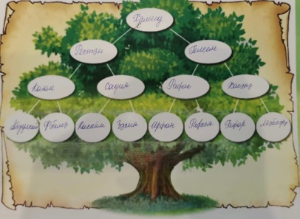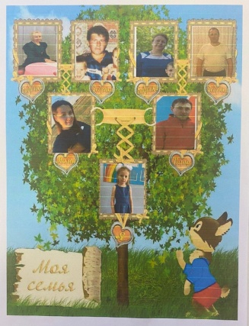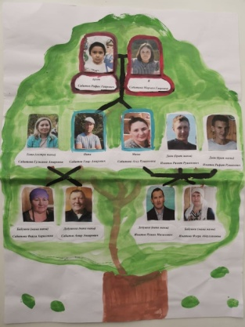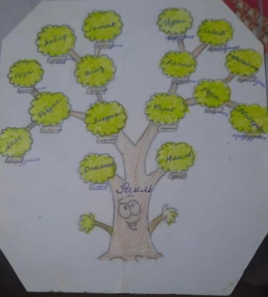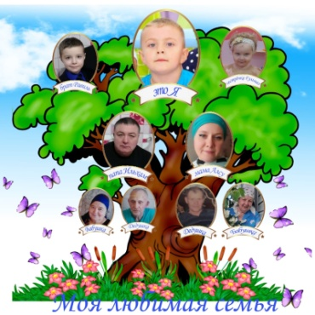

Генеалогическое древо

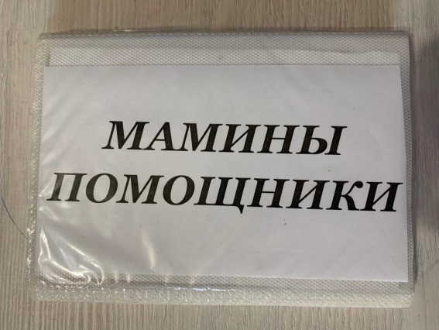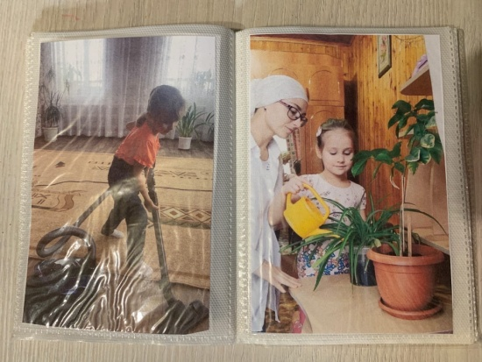

Альбом «Мамины помощники»
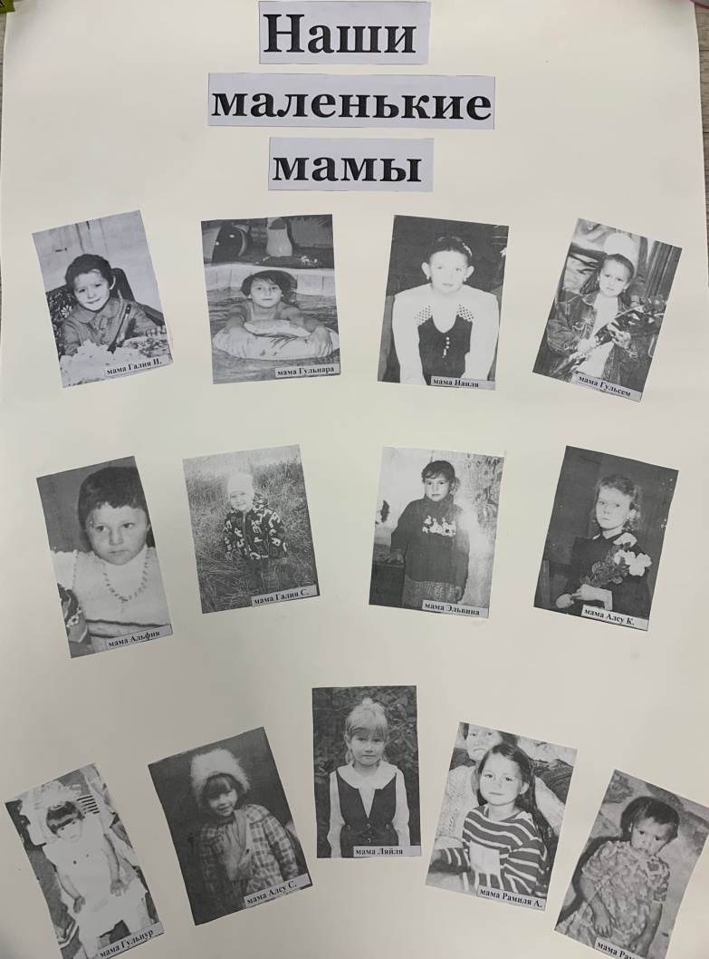
Стенгазета «Наши маленькие мамы»

Подарки для мам:
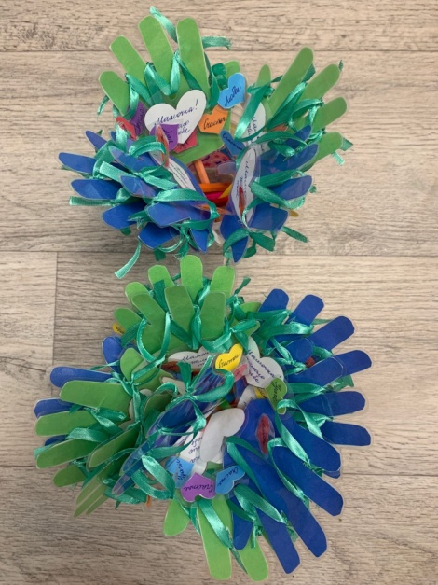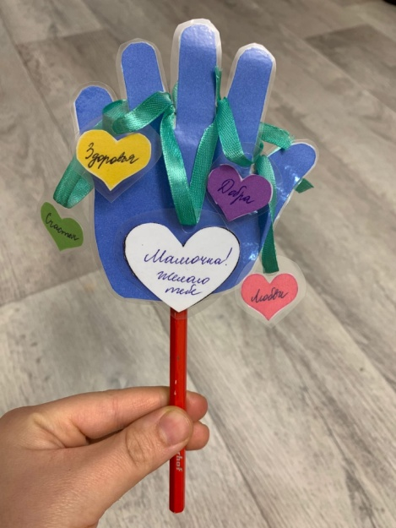
«Ладошки с пожеланиями для мам»

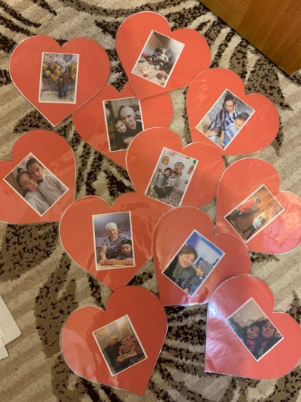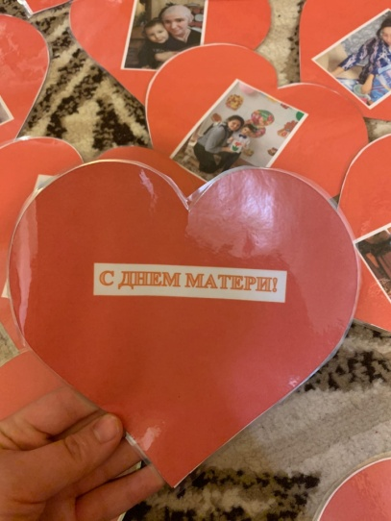
Сердечки
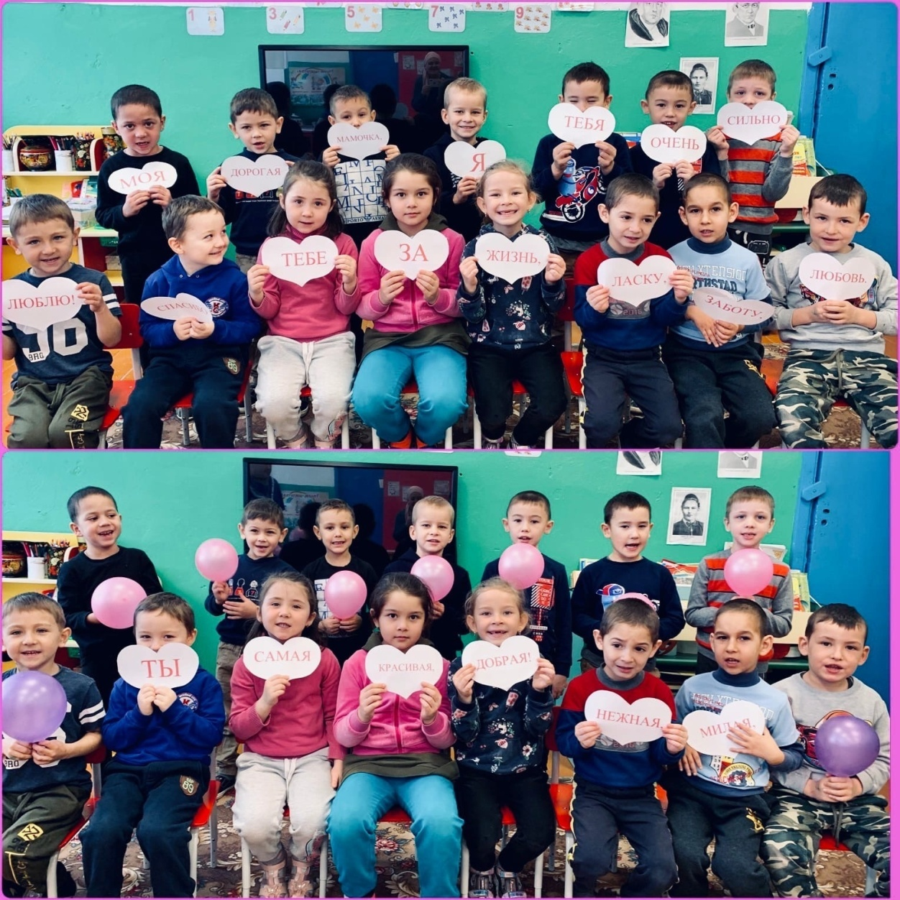
Фотопоздравление для мам

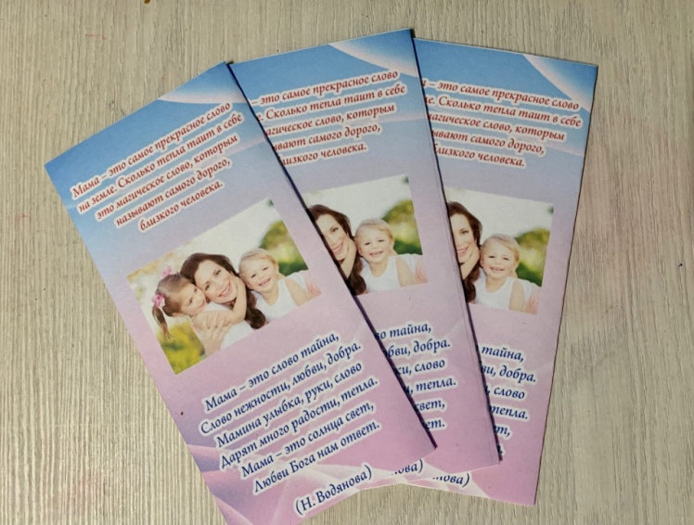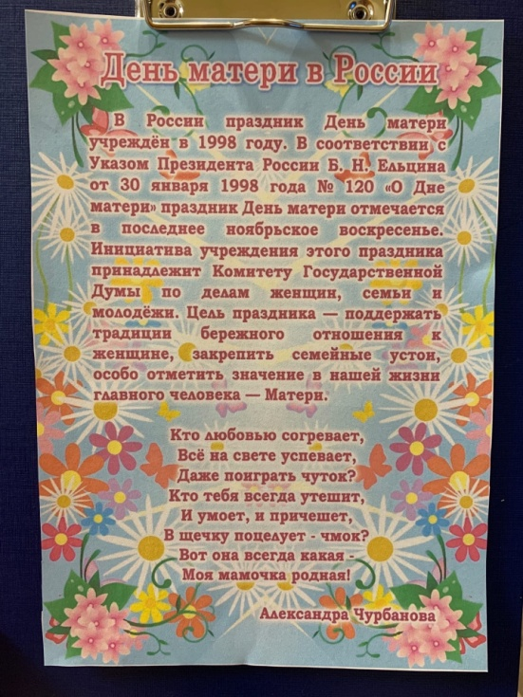
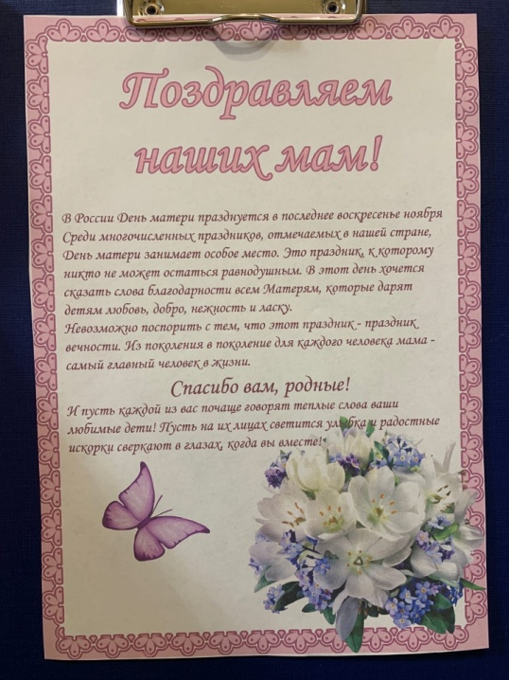
Консультации и поздравления для родителей

Приложение.
Детская художественная литература:
· Артюхова «Трудный вечер»
· Барто А. «Разлука»
· Барто А. «Мама поёт»
· Берестов В. «Праздник мам»
· Благинина Е. «Мамин день»
· Демыкина Г. «Мама»
· Емельянов Б. «Мамины руки»
· Кубилинкас К. «Мама»
· Михалков С. «А что у вас?»
· Мошковская Э. «Я маму мою обидел…»
· Раджаб У. «Мамочка»
· Саконская Н. «Разговор о маме»
· Успенский Э. «Если был бы я девчонкой»
· Цыферов Г. «Как стать большим»
3.2. Пословицы:
При солнышке тепло, при матери добро.
Нет такого дружка, как родная матушка.
Птица рада весне, а младенец – матери.
Материнская ласка конца не знает.
Материнский гнев что весенний снег: и много его выпадает, да скоро растает.
3.3. Стихи для заучивания:
Н. Саконская.
Разговор о маме
От чистого сердца,
Простыми словами
Давайте, друзья,
Потолкуем о маме.
Мы любим ее
Как хорошего друга
За то, что у нас
С нею все сообща,
За то, что когда
Нам приходится туго,
Мы можем всплакнуть
У родного плеча.
Мы любим ее и за то,
Что порою
Становятся строже
В морщинках глаза.
Но стоит с повинной
Прийти головою —
Исчезнут морщинки,
Умчится гроза.
За то, что всегда
Без утайки и прямо
Мы можем доверить
Ей сердце свое.
И просто за то,
Что она наша мама,
Мы крепко и нежно
Любим ее.
В.Руссу
"Моя мама".
Много мам на белом свете,
Всей душой их любят дети.
Только мама есть одна,
Всех дороже мне она.
Кто она? Отвечу я:
Это мамочка моя.
Г.Виеру
Рядом с мамой я усну,
К ней ресницами прильну.
Вы, ресницы, не моргните,
Мамочку не разбудите.
Е.Благинина
"Посидим в тишине".
Мама спит, она устала…
Ну и я играть не стала!
Я волчка не завожу,
А уселась и сижу.
Не шумят мои игрушки,
Тихо в комнате пустой,
А по маминой подушке
Луч крадется золотой.
И сказала я лучу:
-Я тоже двигаться хочу.
Я бы много хотела:
Вслух читать и мяч катать.
Я бы песенку пропела,
Я б могла похохотать…
Да мало ль я чего хочу!
Но мама спит, и я молчу.
Луч метнулся по стене,
А потом скользнул ко мне.
«Ничего, - шепнул он будто,-
Посидим и в тишине!»
Потешки.
"Водичка, водичка".
Водичка, водичка.
Умой моё личико,
Чтобы щечки краснели,
Чтобы глазки блестели,
Чтоб смеялся роток,
Чтоб кусался зубок.
"Расти, коса".
Чешу, чешу волосыньки,
Расчесываю косыньки.
Расти, коса, до пояса,
Не вырони ни волоса!
Расти, коса, не путайся…
Дочка, маму слушайся.
"Ай, лады".
Ай, лады, лады, лады,
Не боимся мы воды.
Чисто умываемся,
Маме улыбаемся.
Словесные игры:
- «Как зовут твою маму»
Цель: Закреплять знания детей Ф,И,О, своей мамы.
Игровые правила: Дети стоят в кругу, передают друг другу мяч и называют Ф,И,О. своей мамы («Мою маму зовут …»). Если ребенок затрудняется, то помогает воспитатель.
- «Назови ласково»
Цель: Учить ласково обращаться к своей маме.
Игровые правила: Дети стоят в кругу, передают друг другу мяч и произносят ласковые слова, которые они говорят своей мамочке.
- «Профессия мамы»
Цель: Игра учит детей соотносить действия людей различных профессий.
Игровые правила: Дети стоят в кругу. Воспитатель бросает мяч ребенку, а ребенок называет, кем работает его мама и что она делает («Моя мама врач, она лечит людей»)
Подвижная игра "Мама, ниточку распутай, осторожно не порви"
Выбирают водящего (маму). Водящий отворачивается. Остальные игроки берутся за руки и становятся в хоровод. Пока "мама" не подсматривает, задача игроков не разнимая рук "запутать" хоровод. Для этого можно наклоняться, проходить под сцепленными руками других игроков, поворачиваться и т.п., но только не разнимать рук. Когда "ниточка запуталась", игроки кричат "Мама, ниточку распутай, осторожно - не порви!"
Задача водящего "мамы" - распутать ниточку, т.е. добиться того, чтобы снова получился хоровод, и при этом руки игроков ни разу не оказались расцепленными. Если в процессе "распутывания ниточки" задачу решить не удалось - хоровод выстраивается заново, и игра начинается сначала. Если "мама" справилась с задачей, то выбирают нового водящего, а бывшая "мама" участвует уже в "ниточке".
Подвижная игра «Бегите к маме»
На площадке обозначаются две линии длиной 4—5 м. Линии располагаются напротив друг друга, расстояние между ними 3,5— 4 м. Обозначить линии можно цветными шнурами, мелом на асфальте или чертами на земле.
Дети встают за первую линию так, чтобы не мешать друг другу, педагог переходит на противоположную сторону площадки и встает за вторую линию лицом к детям. Педагог исполняет роль мамы. Педагог говорит детям: «Дети, бегите ко мне, бегите к маме. Все, все бегите!» Дети бегут, педагог приветливо встречает их, широко раскрыв руки. Когда все дети соберутся за линией, педагог переходит снова на другую сторону площадки и вновь говорит: «Бегите ко мне, бегите к маме!»
В игре у детей развивается умение действовать по сигналу педагога, бегать в прямом направлении одновременно всей группой.
Примечание. Перед началом игры педагог напоминает, что бежать можно только после слов «бегите ко мне».

